|  |  |  |
| --- | --- | --- |
| **בנק ישראל**  דוברות והסברה כלכלית | C:\Users\u34r\AppData\Local\Microsoft\Windows\INetCache\Content.Word\logo_70.png | ‏ירושלים, ‏כ"ב כסלו, תשפ"ה  ‏23 דצמבר, 2024 |

إعلان للصحافة:

**تطور ديون القطاع الخاص غير المالي في الربع الثالث من عام 2024**

فيما يلي ملخص لتطورات بيانات ديون القطاع الخاص غير المالي في الربع الثالث من العام:

* ارتفع رصيد ديون **القطاع الخاص غير المالي (التجاري والأسر)** في الربع الثالث من العام إلى نحو 2.2 تريليون شيكل (3%)، وارتفع معدل النمو السنوي في رصيد الدين إلى نحو 5%، بعد مسار الهبوط الذي تم تسجيله منذ النصف الثاني من عام 2022، يعتبر هذا المعدل منخفضاً مقارنة بمعدلات النمو المسجلة في السنوات السابقة.
* ارتفع رصيد **ديون قطاع الأعمال** في هذا الربع بنحو 3% (حوالي 40 مليار شيكل) إلى نحو 1.4 تريليون شيكل، ويعود ذلك بشكل كبير إلى ارتفاع صافي الدين في القروض المصرفية التي تركزت في قطاع المصالح التجارية الكبيرة والديون المتراكمة من خلال السندات القابلة للتداول في إسرائيل.
* بلغت إصدارات السندات من قبل **قطاع الأعمال** في إسرائيل في هذا الربع ما قيمته حوالي 21 مليار شيكل، وهو أعلى بكثير من المتوسط ​​الفصلي للأرباع الأربعة السابقة؛ وتم تنفيذ ما يقرب من نصف الإصدارات في هذا الربع من قبل شركات من قطاع العقارات والبناء، وهو القطاع الذي لا يزال يقود عمليات جمع الديون على غرار السنوات السابقة.
* كما واصل **رصيد ديون الأسر** نموه في هذا الربع ليصل إلى حوالي 831 مليار شيكل، خصوصاً نتيجة ارتفاع **رصيد ديون الإسكان** (حوالي 14 مليار، 2%) نتيجة انتعاش في الحصول على قروض عقارية جديدة من البنوك؛ كما ارتفع **رصيد الديون غير السكنية** (نحو 5 مليار شيكل، 2%)، وتركز الارتفاع في رصيد الديون المستحقة للبنوك وشركات بطاقات الائتمان.

1. ديون قطاع الأعمال غير المالي**[[1]](#footnote-1)**

* أفادت شعبة المعلومات والإحصاء أنه في الربع الثالث من عام 2024، ارتفع رصيد ديون **قطاع الأعمال** بمبلغ كبير بلغ حوالي 40 مليار شيكل (3%) إلى مستوى 1.4 تريليون شيكل تقريباً. ويعود ذلك بشكل شبه كامل إلى ارتفاع صافي الديون الذي بلغ نحو 39 مليار شيكل، منها نحو 26 مليار كقروض مصرفية تركزت في قطاع المصالح التجارية الكبيرة، ونحو 11 مليار شيكل ديون على شكل سندات قابلة للتداول في البلاد. الزيادة في مؤشر أسعار المستهلك [[2]](#footnote-2) بحوالي 1.6% ساهمت أيضاً في زيادة قيمة الديون المرتبطة بالمؤشر، وتم تعويض الزيادة في الديون إلى حد ما نتيجة ارتفاع قيمة الشيكل مقابل الدولار بنحو 1.3%، مما أدى إلى انخفاض قيمة الدين الاسمي بالعملات الأجنبية والدين المرتبط بها.
* أدت هذه التأثيرات إلى ارتفاع معدل النمو السنوي في رصيد ديون قطاع الأعمال في هذا الربع إلى نحو 5% بعد الاتجاه النزولي المسجل منذ النصف الثاني من عام 2022؛ وانعكس هذا التطور في كل من الديون المصرفية والديون غير المصرفية. (الأشكال 1، 2).
* في الربع الثالث من العام، **أصدر قطاع الأعمال** سندات بقيمة 21 مليار شيكل تقريباً، وذلك أعلى بكثير من المعدل الفصلي للأرباع الأربعة السابقة (حوالي 13 مليار في المتوسط ​​لكل ربع). وتم تنفيذ ما يقرب من نصف الإصدارات في هذا الربع من قبل شركات من قطاع العقارات والبناء، وهو القطاع الذي لا يزال القطاع الأساسي في جمع الديون، على غرار السنوات السابقة (الشكل 3).

في تشرين أول 2024، أصدر قطاع الأعمال سندات بقيمة حوالي 4 مليار شيكل، أي أقل من المعدل الشهري للربع الثالث من العام (حوالي 7 مليار شيكل في المتوسط ​​شهرياً) بسبب فترة الأعياد. وشكلت الشركات العاملة في قطاعي العقارات والبناء حوالي 56% من عمليات جمع الديون هذا الشهر.

* في الربع الثالث من العام، **اتسع الفارق[[3]](#footnote-3) بين عائد سندات الشركات المدرجة في مؤشر تل بوند 60، وعائد السندات الحكومية المرتبطة بالمؤشر** بشكل طفيف إلى حوالي 1.24 نقطة مئوية، في أشهر تشرين أول – تشرين ثاني 2024، تضيق هذه الفارق إلى مستوى حوالي 1.01 نقطة. (الشكل 4).

**جدول 1: توزيع ديون قطاع الأعمال غير المالي**1

Title: לוח 1: התפלגות החוב של המגזר העסקי הלא-פיננסי1  - Description: לוח 1: התפלגות החוב של המגזר העסקי הלא-פיננסי1 

**الشكل 1: تقدير تحركات إجمالي ديون قطاع الأعمال غير المالي**

**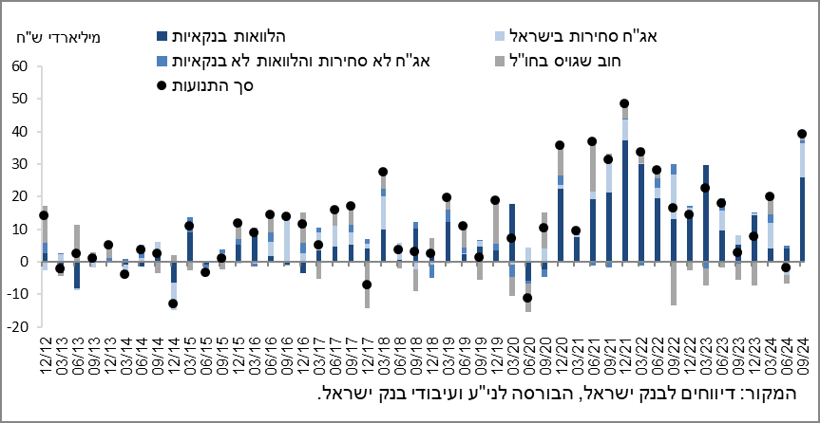**

**شكل 2: معدلات التغير مقارنة بالربع المقابل من العام السابق في الديون المصرفية وغير المصرفية لقطاع الأعمال غير المالي**

**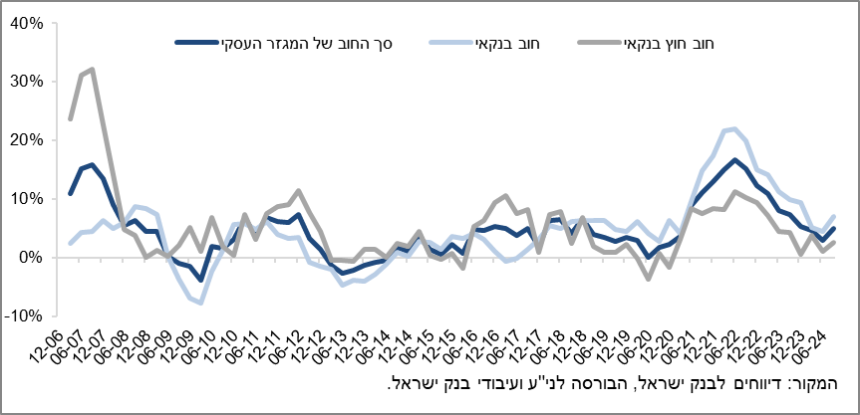**

**إصدارات السندات لقطاع الأعمال غير المالي خلال الربع، بحسب القطاعات**

**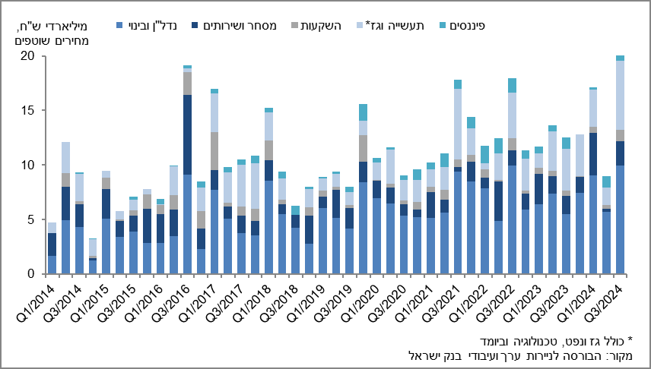**

**الشكل 4: الهامش بين سندات الشركات المرتبطة بالمؤشر (تل بوند 60) والسندات الحكومية المرتبطة بالمؤشر**

**(معدل شهري)**

**Title: איור 4: המרווח בין אג"ח חברות צמודות (תל בונד 60) לאג"ח ממשלתיות צמודות  - Description: איור 4: המרווח בין אג"ח חברות צמודות (תל בונד 60) לאג"ח ממשלתיות צמודות 
(ממוצע חודשי)
**

1. ديون الأسرة

* في الربع الثالث من عام 2024، **استمر رصيد ديون الأسر** في النمو بنحو 19 مليار شيكل (2.3%) ليصل إلى نحو 831 مليار: ترجع الزيادة الرئيسية إلى **رصيد الدين للإسكان**، ومعظمه للبنوك، والذي ارتفع في هذا الربع بمعدل أعلى قليلاً من الربع السابق – حوالي 2.3% مقارنة بـ 1.8% كما ارتفعت **الديون غير السكنية** في هذا الربع بمعدل مماثل بلغ نحو 2.2%؛ (نحو 5 مليارات شيكل) إلى نحو 234 مليار، حيث تركزت الزيادة في رصيد الديون للبنوك وشركات بطاقات الائتمان.
* أدت هذه التأثيرات إلى ارتفاع معدل النمو السنوي في رصيد الدين للإسكان خلال هذا الربع إلى ما يقارب 6%، وذلك بعد الارتفاع المعتدل المسجل منذ بداية العام. كما ارتفع معدل النمو السنوي في رصيد الديون غير السكنية لكنه ظل منخفضاً وبلغ في نهاية الربع نحو 1%. (الشكل 5).
* جاء ارتفاع ديون الإسكان نتيجة انتعاشة في تقديم قروض عقارية جديدة من البنوك، والتي بدأت نهاية العام 2023، وبلغت في الربع الثالث من العام، بعد تعديل المعطيات موسمياً، نحو 24 مليار شيكل، وذلك أعلى من الفترة المقابلة من العام الماضي (حوالي 19 ملياراً).

في الأشهر تشرين أول – تشرين ثاني 2024، استمرت الزيادة الموسمية في الحصول على قروض عقارية جديدة، وبلغت، بعد تعديلها موسمياً، نحو ​​9 مليار شيكل في المتوسط شهريًا (الشكل 6).

**الجدول 2: أرصدة ديون الأسر 1**

Title: לוח 2: יתרות החוב של משקי הבית1  - Description: לוח 2: יתרות החוב של משקי הבית1 

**شكل 5: معدلات التغير في ديون الأسر الإسكانية وغير الإسكانية مقارنة بالربع المماثل من العام السابق**

**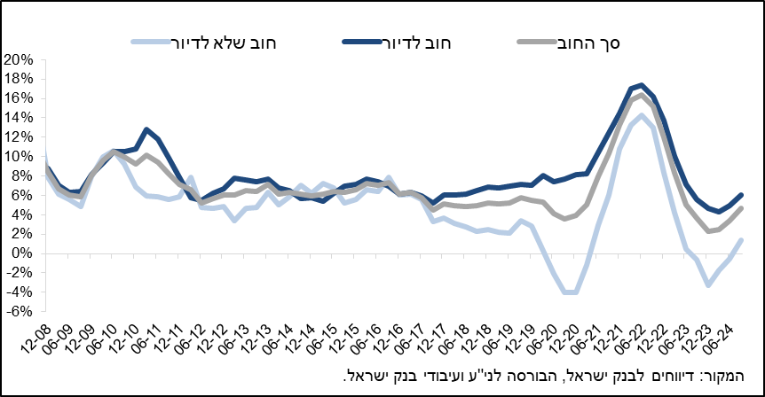**

**الشكل 6: حجم القروض الجديدة التي منحتها البنوك للجمهور لشراء شقة سكنية (الرهون العقارية)**

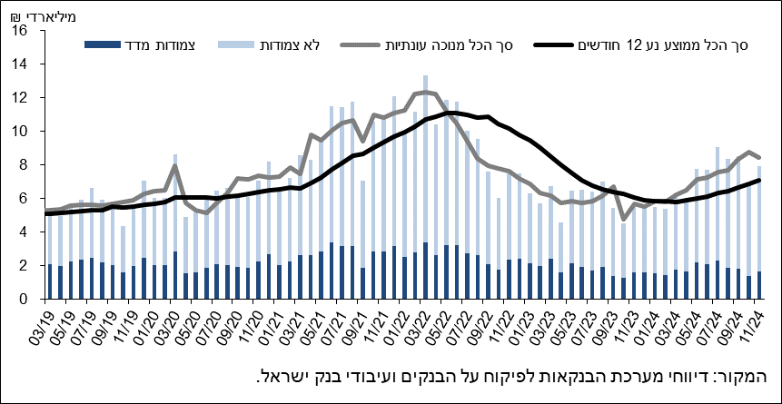

راجع الرابط لمزيد من المعلومات حول الموضوع على موقع البنك في صفحة [أرصدة الائتمان في النظام الاقتصادي](https://www.boi.org.il/%D7%94%D7%AA%D7%A4%D7%A7%D7%99%D7%93%D7%99%D7%9D-%D7%94%D7%9B%D7%9C%D7%9B%D7%9C%D7%99%D7%99%D7%9D/%D7%A1%D7%98%D7%98%D7%99%D7%A1%D7%98%D7%99%D7%A7%D7%94/%D7%94%D7%9E%D7%A6%D7%A8%D7%A4%D7%99%D7%9D-%D7%94%D7%A0%D7%9B%D7%A1%D7%99%D7%9D-%D7%95%D7%94%D7%90%D7%A9%D7%A8%D7%90%D7%99/%D7%94%D7%97%D7%95%D7%91-%D7%95%D7%94%D7%90%D7%A9%D7%A8%D7%90%D7%99/#mainContent)، رابط [لبيانات الرهن العقاري](https://www.boi.org.il/%D7%94%D7%AA%D7%A4%D7%A7%D7%99%D7%93%D7%99%D7%9D-%D7%94%D7%9B%D7%9C%D7%9B%D7%9C%D7%99%D7%99%D7%9D/%D7%A1%D7%98%D7%98%D7%99%D7%A1%D7%98%D7%99%D7%A7%D7%94/%D7%91%D7%A0%D7%A7%D7%99%D7%9D/%D7%90%D7%A9%D7%A8%D7%90%D7%99-%D7%9C%D7%93%D7%99%D7%95%D7%A8/%D7%91%D7%99%D7%A6%D7%95%D7%A2%D7%99%D7%9D-%D7%95%D7%A8%D7%99%D7%91%D7%99%D7%95%D7%AA/#mainContent)، رابط [لبيانات أسعار البنوك](https://www.boi.org.il/%D7%94%D7%AA%D7%A4%D7%A7%D7%99%D7%93%D7%99%D7%9D-%D7%94%D7%9B%D7%9C%D7%9B%D7%9C%D7%99%D7%99%D7%9D/%D7%A1%D7%98%D7%98%D7%99%D7%A1%D7%98%D7%99%D7%A7%D7%94/%D7%91%D7%A0%D7%A7%D7%99%D7%9D/%D7%90%D7%A9%D7%A8%D7%90%D7%99/%D7%91%D7%99%D7%A6%D7%95%D7%A2%D7%99%D7%9D-%D7%95%D7%A8%D7%99%D7%91%D7%99%D7%95%D7%AA/#mainContent).

1. الشركات التجارية الإسرائيلية، بدون البنوك وشركات بطاقات الائتمان وشركات التأمين. [↑](#footnote-ref-1)
2. يتم احتساب الأرصدة المرتبطة بالمؤشر على أساس المؤشر المعروف عند إعداد التقارير المالية، وبالتالي فإن التغير في مؤشر الاسعار يشير إلى التغير بين المؤشر المعروف والمؤشر في الشهر الذي سبقه. [↑](#footnote-ref-2)
3. يتم حساب التغير في الهامش من ربع إلى آخر على أنه الفرق بين متوسط ​​الهامش في الشهر الأخير من الربع الذي شمله التقرير ومتوسط ​​الهامش في الشهر الأخير من الربع السابق. [↑](#footnote-ref-3)